新 书 推 荐

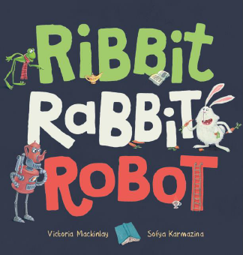
中文书名：《青蛙、兔子、机器人》
英文书名：RIBBIT RABBIT ROBOT
作 者：Victoria Mackinlay and Sofya Karmazina
出 版 社：Scholastic Australia
代理公司：ANA/Yao Zhang
页 数：32页
出版时间：2020年4月
代理地区：中国大陆、台湾
审读资料：电子稿
类 型：儿童绘本

内容简介：

新人作家维多利亚·麦金莱充满魔力的处女作。这个搞笑的故事有关善良，以及我们为什么必须要好好阅读使用指南。本书的文字简洁、有趣又押韵，插画细节丰富。为小读者们解读了自私、贪婪的问题，友谊的美妙，以及时刻注意细节的重要性！

这盏灯被施了魔咒，
而我是被封印的精灵。
我会满足你所有的愿望，
但你可不要太过分了！

当一只友善的青蛙，一只贪心的兔子还有一个动不动就生气发火的机器人，发现了一盏魔法神灯，接下来他们的许愿让一切都乱了套……最后神灯精灵能和他们成为好朋友吗？

作者简介：

维多利亚·麦金莱（Victoria Mackinlay）是澳大利亚悉尼的童书作家，她喜欢学习语言，也喜欢讲述内容丰富、生动的故事，让人在合上书页后还能久久沉浸其中。本书是她在学乐出版社出版的第一本书。

索菲亚·卡玛琪娜（Sofya Karmazina）是一位澳大利亚悉尼的插画家和图书装帧设计师。她对很棒的故事还有童书有着极大的热情。她既在电脑等数字媒体平台画画，也很喜欢利用传统纸笔作画。她的好奇心和毅力使得她创造出更完美的画面。

内文插图：

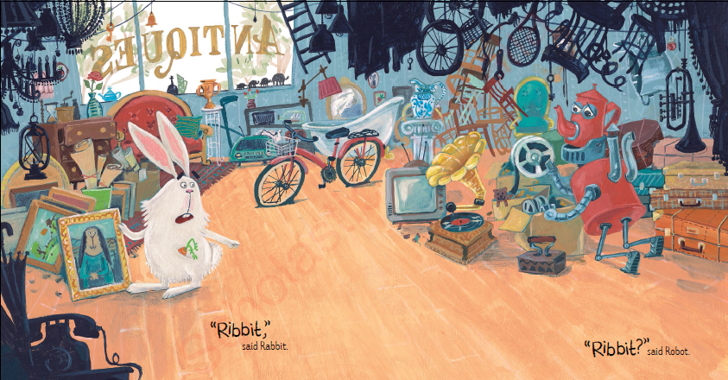
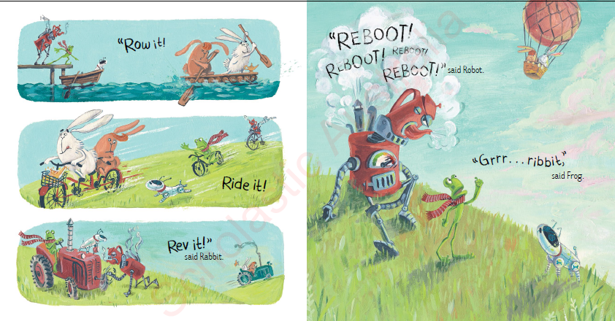

谢谢您的阅读！
请将回馈信息发送至：张瑶（Yao Zhang) Yao@nurnberg.com.cn
----------------------------------------------------------------------------------------------------
安德鲁﹒纳伯格联合国际有限公司北京代表处
北京市海淀区中关村大街甲59号中国人民大学文化大厦1705室, 邮编：100872
电话：010-82449325
传真：010-82504200
Email: Yao@nurnberg.com.cn
网址：www.nurnberg.com.cn
微博：http://weibo.com/nurnberg
豆瓣小站：http://site.douban.com/110577/
微信订阅号：安德鲁书讯

